Διαγώνισμα Α’ τριμήνου

Ημερομηνία: …………………………………………………….
Βαθμός
Ονοματεπώνυμο: ……………………………………………… Τμήμα: Ομάδα:

Θέμα 1
Δίνεται ο παρακάτω γρίφος:
«Ένας βαρκάρης έχει ένα πρόβατο, ένα λύκο και ένα δεμάτι σανό στη μία όχθη του ποταμού και θέλει να τα περάσει με την βάρκα του στην αντίπερα όχθη. Η βάρκα είναι μικρή και χωράει μόνο τον ίδιο και ένα από τα υπόλοιπα πράγματα. Ο βαρκάρης σκέφτεται πως μπορεί να μεταφέρει τα υπάρχοντά του στην άλλη όχθη, χωρίς να μείνουν μόνα τους χωρίς επίβλεψη το πρόβατο μαζί με το σανό, καθώς και ο λύκος μαζί με το πρόβατο. Μπορείς να τον βοηθήσεις;»
Ποια είναι τα δεδομένα του προβλήματος, ποιο το πλαίσιο («περιβάλλον») και ποιο το ζητούμενό του;
Δεδομένα
1 πρόβατο, 1 λύκος, 1 δέμα σανό, μία βάρκα 2 θέσεων με τον βαρκάρη, ένας ποταμός με 2 όχθες
Πλαίσιο
Δεν πρέπει να μείνουν μαζί ο λύκος και το πρόβατο και το πρόβατο και το σανό.
Ζητούμενο
Να περάσουν απέναντι όλοι.
Γράψε σε απλή καθημερινή γλώσσα, τα βήματα του αλγορίθμου που πρέπει να ακολουθήσει ο βαρκάρης:
Θέμα 2
Τι είναι αλγόριθμος;
Αλγόριθμο ονομάζουμε τη σαφή και ακριβή περιγραφή μίας σειράς ξεχωριστών οδηγιών
- βημάτων, με σκοπό την επίλυση ενός προβλήματος.

Θέμα 3
Τι είναι πρόβλημα;
Ως πρόβλημα θεωρούμε κάθε ζήτημα που τίθεται προς επίλυση, κάθε κατάσταση που
μας απασχολεί και πρέπει να αντιμετωπιστεί.

Θέμα 4
Αναφέρατε αναλυτικά ποια είναι τα χαρακτηριστικά μίας γλώσσας προγραμματισμού;
Το αλφάβητο: είναι το σύνολο των χαρακτήρων που χρησιμοποιούνται από τη γλώσσα.
Το λεξιλόγιο: είναι το σύνολο των λέξεων που αναγνωρίζει η γλώσσα και έχουν
Συγκεκριμένη και μοναδική σημασία.
Το συντακτικό: είναι το σύνολο των κανόνων που πρέπει να ακολουθήσουμε, για να
συνδέουμε λέξεις σε προτάσεις.

Θέμα 5
Σημειώστε ποιες από τις παρακάτω εντολές είναι σωστές και ποιες λάθος. Δικαιολογήστε την απάντησή σας κάθε φορά που επιλέγετε «λάθος». Γράψτε το αποτέλεσμα της εκτέλεσης της εντολής, κάθε φορά που επιλέγετε «σωστό».
Εντολή | Σ ή Λ | Αποτέλεσμα ή Δικαιολόγηση
Επανάλαβε [Μπροστά 100 Δεξιά 90] | Λ | Λείπει ο αριθμός επαναλήψεων
Δείξε [Γεια σου κόσμε!] | Σ | Γεια σου κόσμε!
Δείξε 4+7 | Λ | Λείπουν τα κενά ανάμεσα στο + και τους αριθμούς
ΜΠΡΟΣΤΑ 1128 | Σ | Η χελώνα μετακινείται 1128 pixel μπροστά
Επανάλαβε 3 [Μπροστά 100 Δεξιά 120] | Σ | Η χελώνα κάνει ένα ισόπλευρο τρίγωνο
Επανάλαβε 3 (Μπροστά 100 Δεξιά 120) | Λ | Έχει παρενθέσεις αντί για αγκύλες
πι 8 | Σ | Η χελώνα μετακινείται 8 pixel πίσω
Στυλό Κάτω | Λ | Έχει κενό ενδιάμεσα
Δείξε “Καλημέρα | Σ | Καλημέρα
Δείξε 12 * 4 | Σ | 48
mp 100 | Λ | Είναι γραμμένο με λατινικά γράμματα
ΑΡΙΣΤΕΡΑ 55 | Σ | Η χελώνα στρίβει 55 μοίρες αριστερά
Δείξε “δεξιά | Σ | δεξιά
Επανάλαβε 4 [Μπροστά 100 Δεξιά 90 | Λ | Λείπει ο αγκύλη στο τέλος
Στυλό ανω | Λ | Έχει κενό ενδιάμεσα
δεξια 55 ΑΡΙΣΤΕΡΑ 55 | Σ | Η χελώνα στρίβει 55 μοίρες δεξιά και μετά 55 μοίρες αριστερά

Θέμα 6
Αντιστοιχίστε τα σχήματα με τον κώδικα που τα δημιουργεί (η χελώνα βρίσκεται στην αρχική της θέση).
επαναλαβε 4 [μπ 20 δε 90 μπ 20 αρ 90]  επαναλαβε 4 [μπ 20 αρ 90 μπ 20 δε 90] |  | 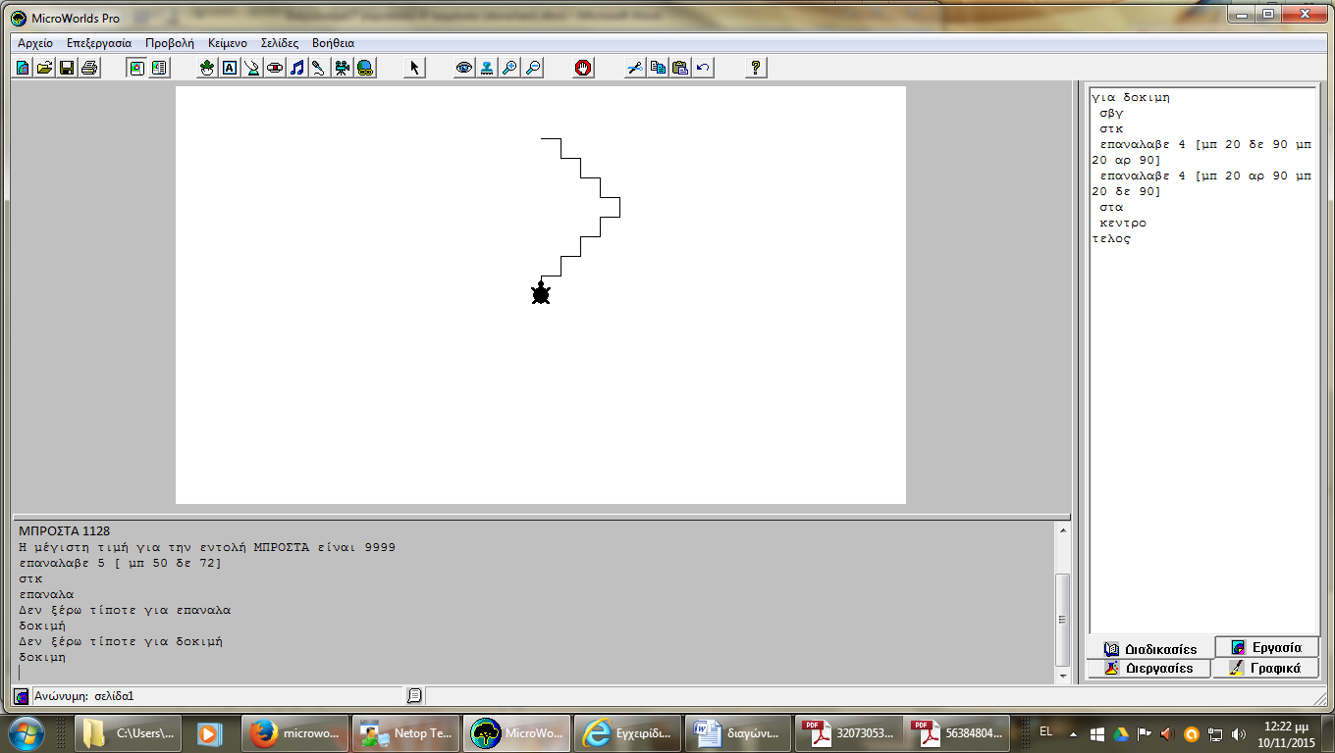
επαναλαβε 4 [μπ 100 δε 90]  επαναλαβε 4 [μπ 50 δε 90] |  | 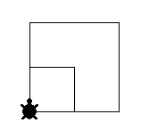
επαναλαβε 4 [μπ 100 δε 90]  επαναλαβε 4 [μπ 50 αρ 90] |  | 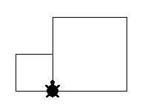
επαναλαβε 3 [μπ 20 δε 90 μπ 20 αρ 90]  επαναλαβε 4 [μπ 20 αρ 90 μπ 20 δε 90]  αρ 180  επαναλαβε 3 [μπ 20 δε 90 μπ 20 αρ 90]  επαναλαβε 4 [μπ 20 αρ 90 μπ 20 δε 90] |  | 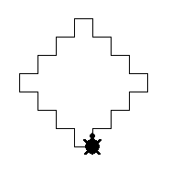
επαναλαβε 360 [μπ 1 δε 1]  επαναλαβε 360 [μπ 1 αρ 1] |  | 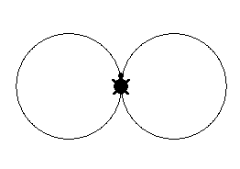
επαναλαβε 4 [δε 90 μπ 20 αρ 90 μπ 20]  επαναλαβε 4 [αρ 90 μπ 20 δε 90 μπ 20] |  | 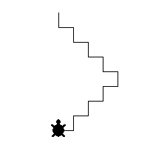
επαναλαβε 180 [μπ 1 δε 1]  επαναλαβε 180 [μπ 1 αρ 1] |  | 
επαναλαβε 4 [μπ 100 δε 90]  επαναλαβε 4 [μπ 50 δε 90] |  | 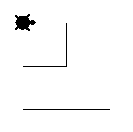
επανάλαβε 4 [μπ 100 δε 90]  μπ 100  επανάλαβε 4 [μπ 50 δε 90] |  | 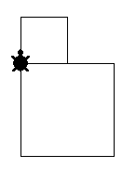

Θέμα 7
Βάλτε τις παρακάτω εντολές στην σωστή σειρά, έτσι ώστε να δημιουργηθεί μία διαδικασία η οποία σχεδιάζει το διπλανό σχήμα (η χελώνα βρίσκεται στην αρχική της θέση).
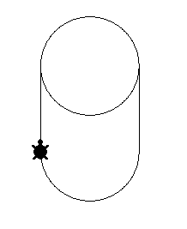
για κύλινδρος, στκ, μπ 100, επανάλαβε 360 [μπ 1 δε 1], επανάλαβε 180 [μπ 1 δε 1], μπ 100, επανάλαβε 180 [μπ 1 δε 1], στα, τέλος

για κύλινδρος,
στκ,
μπ 100,
επανάλαβε 360 [μπ 1 δε 1],
επανάλαβε 180 [μπ 1 δε 1],
μπ 100,
επανάλαβε 180 [μπ 1 δε 1],
στα,
τέλος

Θέμα 8
Γράψτε τις κατάλληλες εντολές οι οποίες σχεδιάζουν το παρακάτω σχήμα. Να σημειωθεί ότι όλα τα ευθύγραμμα τμήματα έχουν μήκος 50 pixel, το πάνω μέρος του Α είναι ένα ισοσκελές τρίγωνο και κάθε του γωνία είναι 60^{ο}, και η γωνία της πλευράς του Α σε σχέση με τον κάθετο άξονα είναι 30^{ο} . Η χελώνα βρίσκεται στην αρχική της θέση.
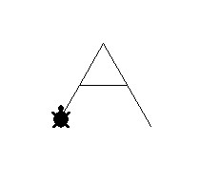
50 pixel
50 pixel
60º
30º

στκ
δε 30
μπ 50
δε 60
μπ 50 πι 50
αρ 60
μπ 50
δε 120
μπ 100

Θέμα 9
Γράψτε τις κατάλληλες εντολές οι οποίες σχεδιάζουν το παρακάτω σχήμα. Να σημειωθεί ότι η ευθύγραμμη πλευρά του Β είναι 230 pixel και τα καμπύλα τμήματα είναι ημικύκλια. Η χελώνα βρίσκεται στην αρχική της θέση.


Στκ
μπ 230
δε 90
επαναλαβε 180 [μπ 1 δε 1]
δε 180
επαναλαβε 180 [μπ 1 δε 1]

Θέμα 10
Συμπληρώστε τα κενά στο παρακάτω κείμενο, με τις κατάλληλες λέξεις (στον σωστό χρόνο και κλίση).
ζήτημα, επίλυση, δεδομένο, στοιχείο, ζητούμενο, κατανοώ, περιβάλλον, πλαίσιο,
αλγόριθμος, αναζήτηση, κατηγορία, κουτί, πληροφορία, αποτέλεσμα, ψάχνω, απροσδιόριστο,
«Πρόβλημα είναι κάθε …………………. που τίθεται προς …………………. . Τα …………………. του προβλήματος είναι τα …………………. που μπορούν να μας βοηθήσουν στην επίλυσή του. Αυτό που ψάχνουμε είναι το ………………….. . Για να λύσουμε ένα πρόβλημα πρέπει αρχικά να το ………………….. και να προσδιορίσουμε το ………………….. ή το ………………….. μέσα στο οποίο εντάσσεται.»
Θέμα 11
Τι είναι πρόγραμμα;
Αλγόριθμο ονομάζουμε τη σαφή και ακριβή περιγραφή μίας σειράς ξεχωριστών οδηγιών
- βημάτων, με σκοπό την επίλυση ενός προβλήματος.

Θέμα 12
Βάλτε τις παρακάτω εντολές στην σωστή σειρά, έτσι ώστε να δημιουργηθεί μία διαδικασία η οποία σχεδιάζει το διπλανό σχήμα (η χελώνα βρίσκεται στην αρχική της θέση).
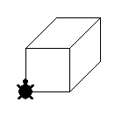
για παραλληλεπίπεδο, στκ, επαναλαβε 4 [μπ 50 δε 90], μπ 50 δε 45, επαναλαβε 2 [μπ 50 δε 45 μπ 50 δε 135], δε 45 μπ 50 αρ 45, επαναλαβε 2 [μπ 50 δε 135 μπ 50 δε 45], στα, τελος

Συντακτικό Logo
Όλες οι εντολές συντάσσονται σωστά με ή χωρίς τόνους, με μικρά ή κεφαλαία ελληνικά γράμματα. Επίσης, ισχύουν οι συντομογραφίες.
Δείξε #αριθμός #σύμβολο_πράξης #αριθμός: δείχνει το αποτέλεσμα μίας απλής αριθμητικής πράξης. Μπορεί να γίνει και χρήση παρενθέσεων.
Δείξε δύναμη #βάση #εκθέτης: δείχνει το αποτέλεσμα της ύψωσης του αριθμού #βάση στην δύναμη #εκθέτης.
Δείξε “#λέξη: δείχνει τη λέξη #λέξη.
Δείξε [#πρόταση]: δείχνει την #πρόταση.
Μπροστά #αριθμός_εικονοστοιχείων: η χελώνα προχωράει μπροστά τόσα εικονοστοιχεία όσα έχουμε ορίσει. Συντομογραφία μπ.
Πίσω #αριθμός_εικονοστοιχείων: η χελώνα προχωράει προς τα πίσω τόσα εικονοστοιχεία όσα έχουμε ορίσει. Συντομογραφία πι.
Δεξιά #αριθμός_μοιρών: η χελώνα στρίβει προς τα δεξιά τόσες μοίρες όσες έχουμε ορίσει. Συντομογραφία δε.
Αριστερά #αριθμός_μοιρών: η χελώνα στρίβει προς τα αριστερά τόσες μοίρες όσες έχουμε ορίσει. Συντομογραφία αρ.
ΣτυλόΚάτω: η χελώνα ξεκινάει να αφήνει ίχνος από κάθε σημείο της οθόνης που περνάει. Συντομογραφία στκ.
ΣτυλόΆνω: η χελώνα σταματάει να αφήνει ίχνος από κάθε σημείο της οθόνης που περνάει. Συντομογραφία στα.
ΣβήσεΓραφικά: σβήνει τα σχέδια που έχουμε δημιουργήσει από την επιφάνεια εργασίας και μεταφέρει τη χελώνα στο κέντρο της επιφάνειας εργασίας με κατεύθυνση προς τα πάνω. Συντομογραφία σβγ.
Σβήσε: σβήνει τα σχέδια που έχουμε δημιουργήσει από την επιφάνεια εργασίας.
Επανάλαβε #αριθμός_επαναλήψεων [#λίστα_εντολών]: οι εντολές που περιλαμβάνονται στην #λίστα_εντολών εκτελούνται διαδοχικά, τόσες φορές όσες έχουμε ορίσει στο #αριθμός_επαναλήψεων.
για #όνομα_διαδικασίας
#λίστα_εντολών
τέλος: ομαδοποιεί την #λίστα_εντολών και της αποδίδει το όνομα #όνομα_διαδικασίας. Όποτε εκτελούμε την εντολή #όνομα_διαδικασίας, εκτελούνται όλες οι εντολές που περιλαμβάνονται στη #λίστα_εντολών.

